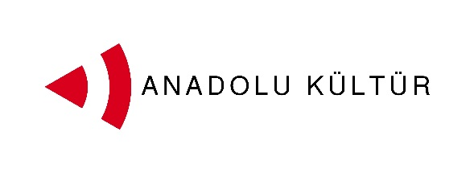
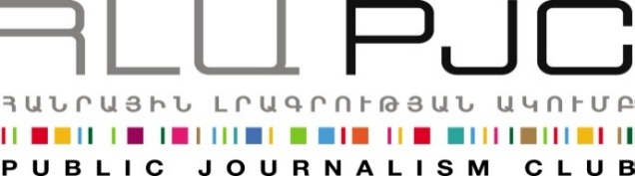

Basın bülteni
Ressam Değişim Projesi katılımcılarının Erivan gezisi
Erivan, Eylül 02, 2014
Ressam Değişim Projesi'ne katılan ndeki Türkiyeli ve Ermenistanlı sanatçılar için 2 Eylül günü Erivan’da özel bir gezi düzenlendi. Sanatçı Vahram Ağasyan'ın rehberliğinde düzenlenen gezide katılımcılar, şehrin mimarisi, tarihi, kültürel ve endüstriyel özellikleriyle ilgili detaylı bilgi sahibi oldu.
Erivan gezisi, proje kapsamında beş defa düzenlenecek ustalık derslerinden biriydi. Katılımcılar halka açık bir atölye çalışmasıyla desteklenmiş olan gezide, şehrin kendine has bazı semtlerini çizdi. Erivan Tarih Müzesi'ne yapılan ziyaret, şehrin tarihi, kültürü, adetleri ve halkını anlamaya fırsat verdi ve müze ziyaretinin ardından ‘Erivan ve Erivanlılar’ konulu bir açık hava atölyesi yapıldı.
İlk etabı 1-7 Eylül tarihleri arasında Erivan'da yapılmış olan projenin ikinci etabı 29 Eylül-5 Ekim arasında İstanbul'da olacak.

Ermenistan veTürkiye toplumları arasında iletişim kurmanın araçlarından birisi de kültür. İki ülke arasındaki ilişkilerin gelişmesinde sanatın rolüne büyük önem veren Kamu Gazetecilik Kulübü ve Anadolu Kültür, böyle bir projeyi hayata geçiriyor, çünkü sanatın tercümeye ihtiyaç duymayan diliyle toplumun geniş kesimlerine ulaşabileceğimize inanıyoruz.
Projeyi www.armenia-turkey.net web sitesinden izleyebilirsiniz.
Detaylar için Ester Hakobyan’a başvurabilirsiniz ( 098540804 . estherhakobyan@pjc.am)
Kamu Gazetecilik Kulübü. info@pjc.am . + 37460 505 898

***

Ermenistan-Türkiye Normalleşme Süreci Destek Programı, Avrupa Birliği İstikrar Aracı desteği ile, Ermenistan ve Türkiye’den sekiz sivil toplum kuruluşundan oluşan bir Konsorsiyum tarafından gerçekleştirilmektedir.
Türkiye-Ermenistan ilişkilerinin normalleşmesine ve kapalı sınırın açılmasına yönelik sivil toplum faaliyetlerini desteklemek için geliştirilen program, iki ülke halkı arasındaki temasların artırılması, ekonomi ve iş dünyası arasında bağların güçlendirilmesi, eğitim ve kültür faaliyetlerinin teşvik edilmesi ve her iki toplumda tarafsız bilgiye erişimin kolaylaştırılmasını hedefliyor.
Programı yürütecek Konsorsiyum, Ermenistan’dan Civilitas Foundation (CF), Eurasia Partnership Foundation (EPF), Public Journalism Club (PJC), Regional Studies Center (RSC); Türkiye’den Anadolu Kültür, Türkiye Ekonomi Politikaları Araştırma Vakfı (TEPAV), Helsinki Yurttaşlar Derneği (hYD) ve Hrant Dink Vakfı’ndan oluşuyor.

Proje ve program hakkında detaylı bilgiye ulaşmak için armenia-türkye.net websitesini ziyaret edin

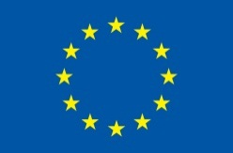

Ermenistan-Türkiye Normalleşme Süreci Destek Programı Avrupa Birliği tarafından finanse edilmektedi

